

Sistema para la gestión de Jardines de infantes

Caso de uso CU-BO01 Generar Comunicación

3.5.2.1.1 Historial de revisión

|  |  |  |  |
| --- | --- | --- | --- |
| Fecha | Versión | Autor | Descripción |
| 01/11/2020 | 1 | Andrés Benítez | Creación del documento |
| 05/11/2021 | 1.1 | Andrés Benítez | Balanceo |
|  |  |  |  |
|  |  |  |  |
|  |  |  |  |
|  |  |  |  |
|  |  |  |  |

3.5.2.1.2 Objetivo

El objetivo de este caso de uso es la generación de una comunicaciones de los maestros a los padres

3.5.2.1.3 Especificación Caso de uso

**Precondiciones:**  El usuario debe estar logueado

**Poscondiciones:** El padre debe leer la comunicación

3.5.2.1.4 Gráfico del caso de uso

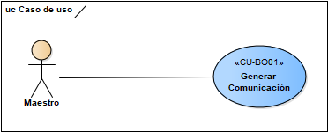

3.5.2.1.5 Descripción analítica del caso de uso

**Flujo Normal**

1. El maestro ingresa a la pantalla de comunicaciones
2. El sistema pide que elija el curso
3. El maestro elige el curso
4. El sistema pide que seleccione el alumno
5. El maestro selecciona el alumno
6. El sistema pide que complete la comunicación
7. El maestro completa la comunicación
8. El sistema indica que se creó la comunicación
9. El sistema muestra la lista de comunicaciones

3.5.2.1.6 Diagrama de clases

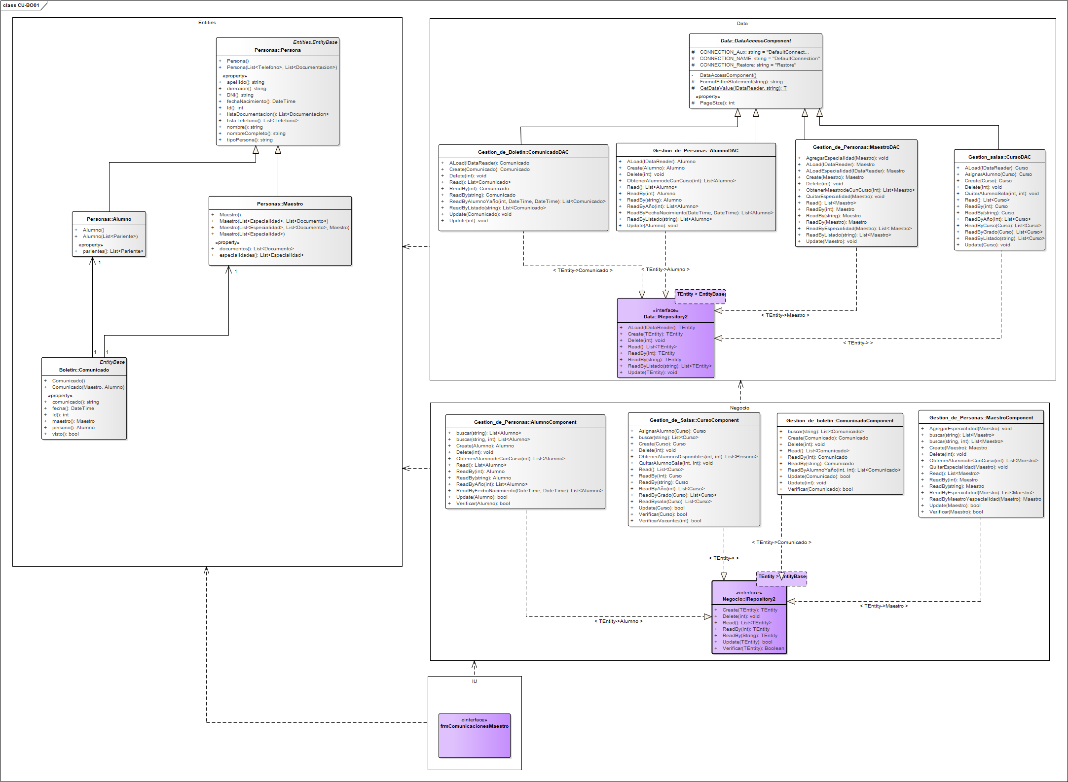

3.5.1.1.7 Diagrama de Secuencia

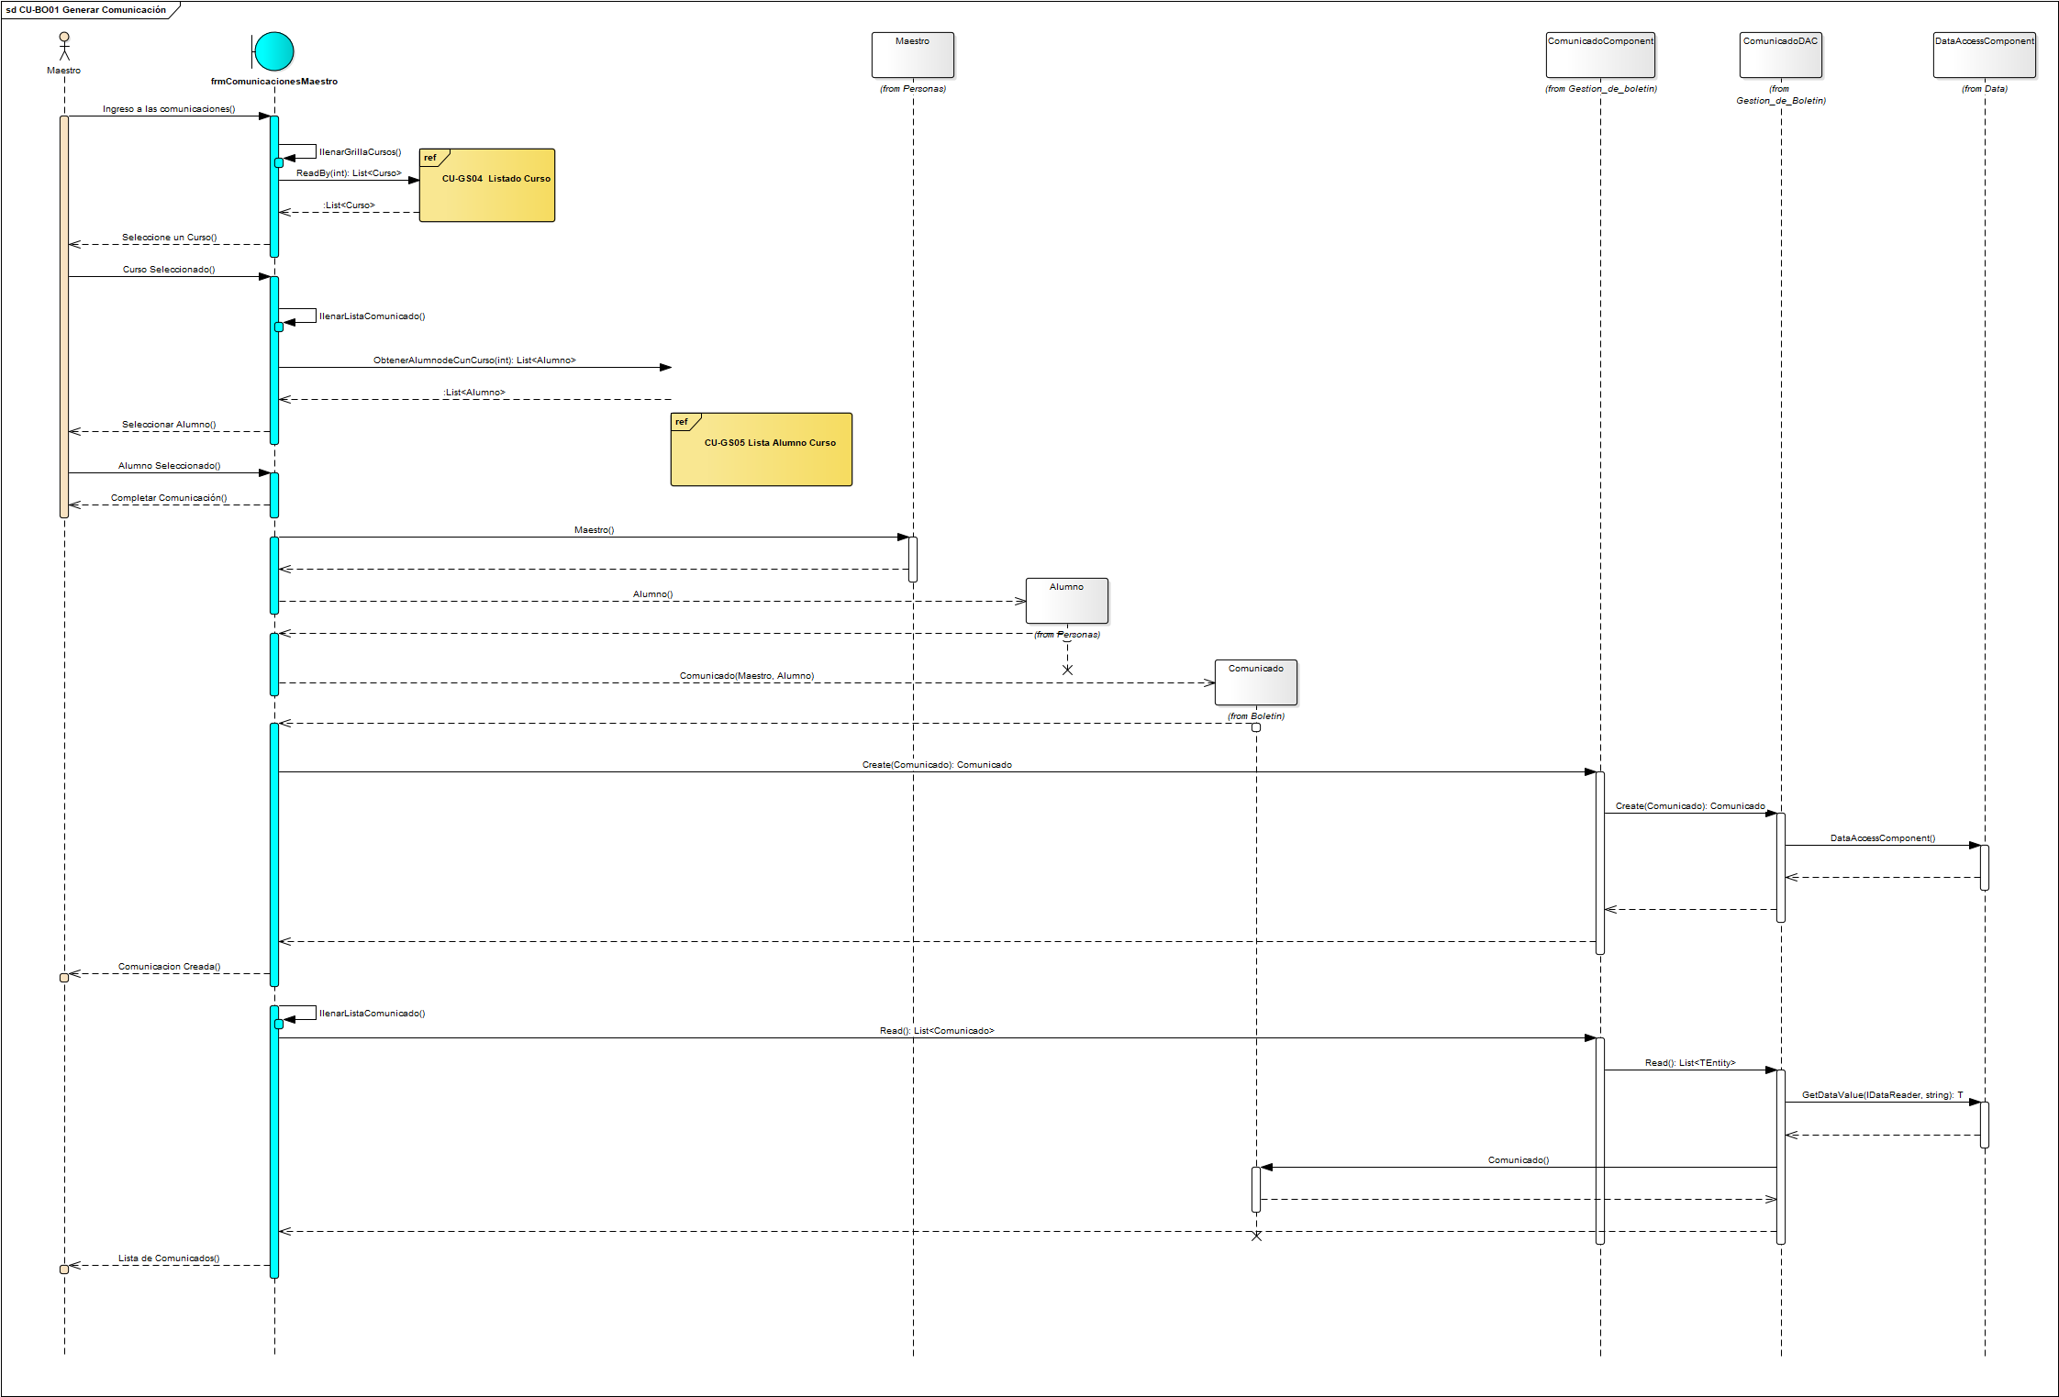

3.5.2.1.8 DER

